DZIAŁANIA PROWADZONE W PRZEDSZKOLU NR 3
IM. KUBUSIA PUCHATKA W PRUSZCZU GDAŃSKIM W MIESIĄCU MAJ 2023

Gazetka tematyczna dla rodziców

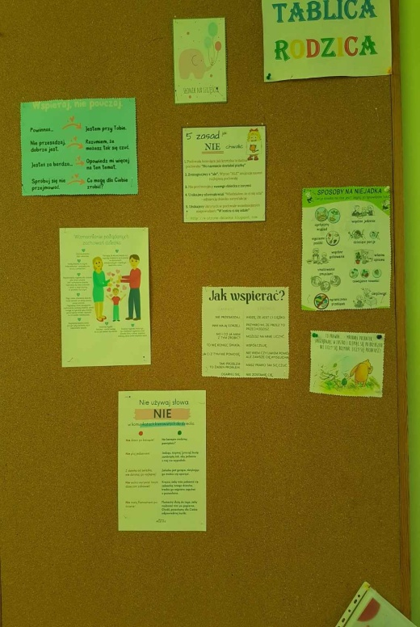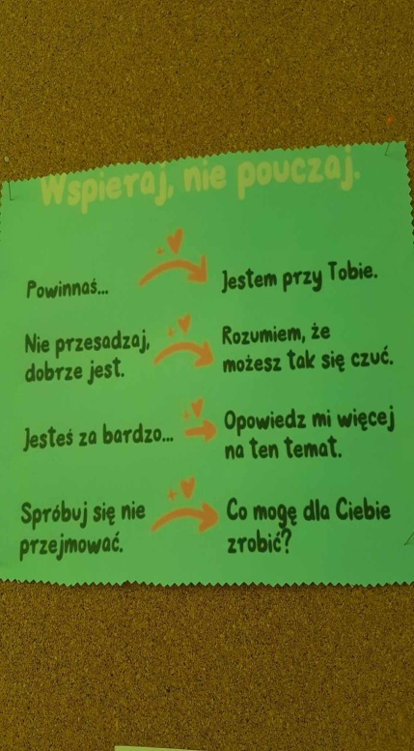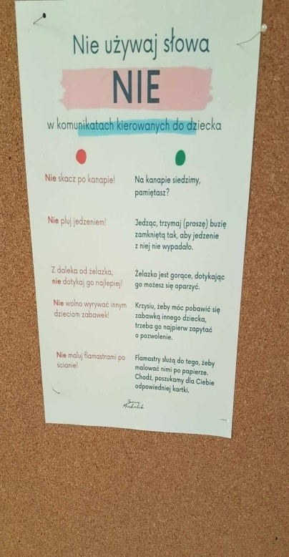

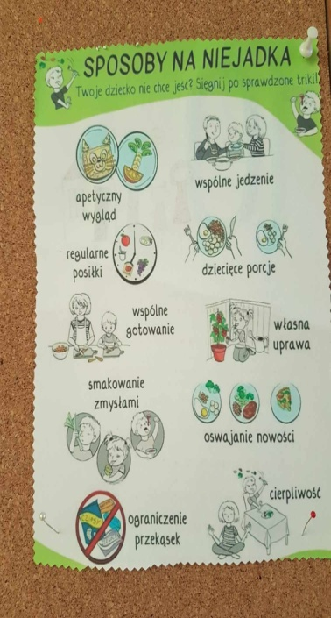

Dzień Flagi

W dniu 4 maja dzieci z najmłodszej grupy Maleństwa przygotowały wraz z paniami wierszyk i piosenkę z okazji Dnia Flagi i zawitały z prezentacją do dzieci z każdej grupy wiekowej.w przedszkolu. Brawa dla małych patriotów.

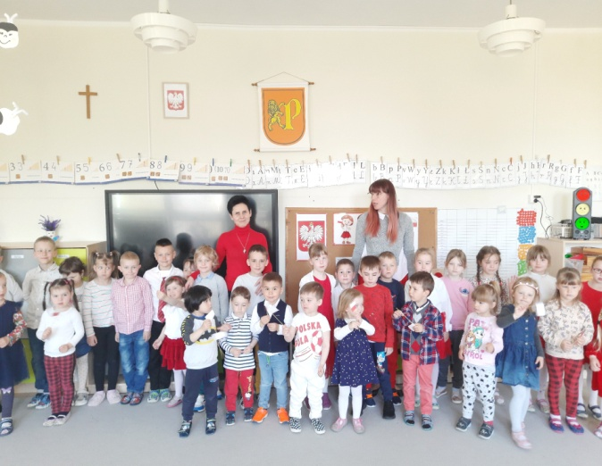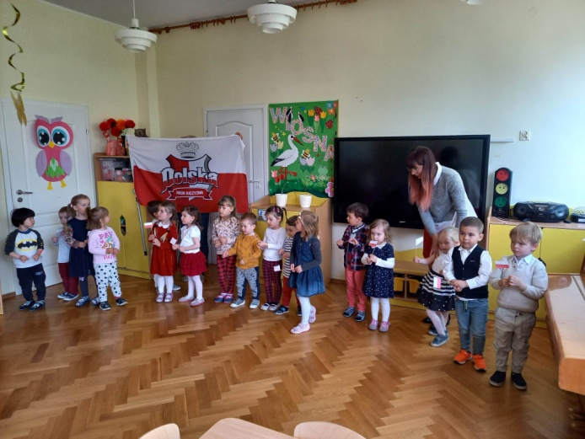

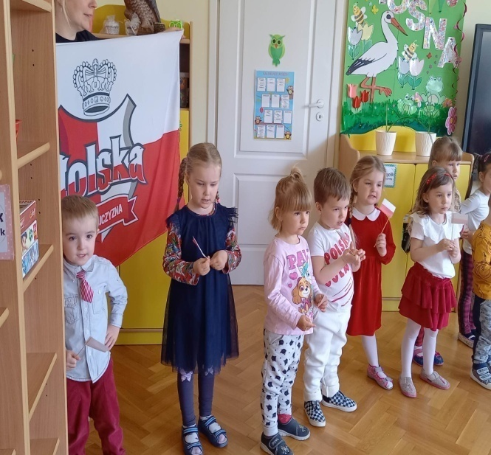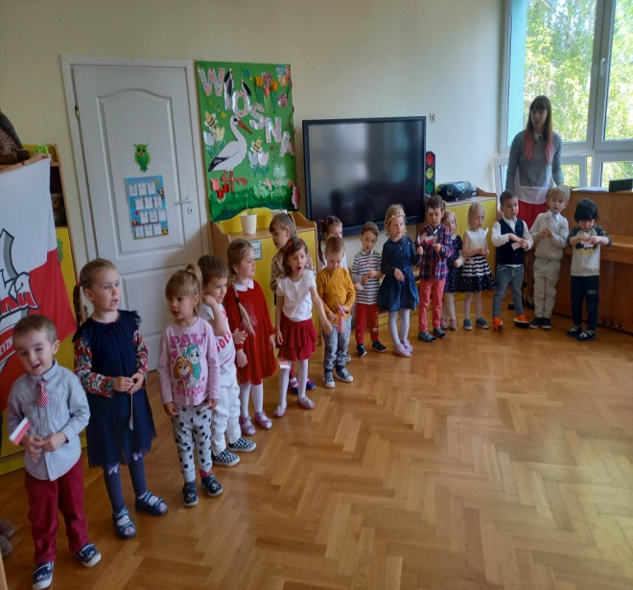

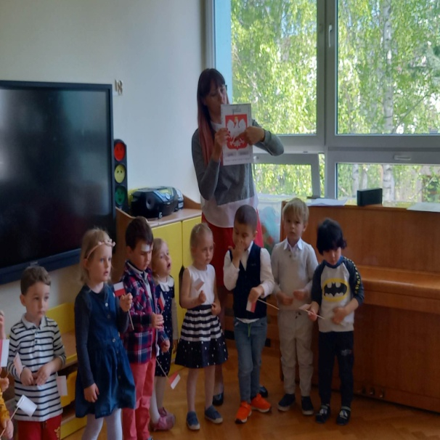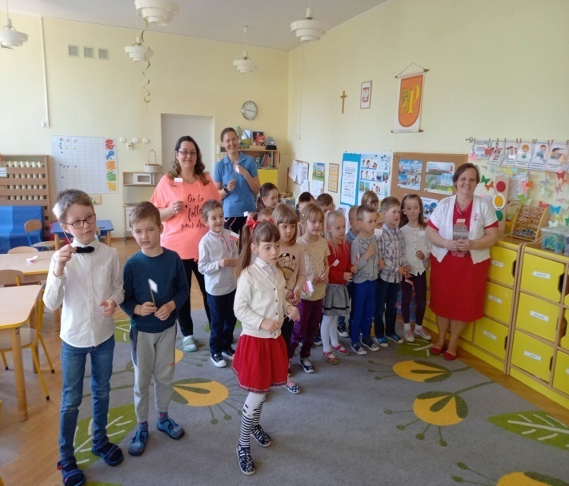

Zajęcia Mały Inżynier- projekt Lewitująca kulka

17.05 dzieci z ze starszych grup wzięły udział w zajęciach z Inżynierii- projektowały z klocków Lewitującą kulkę.

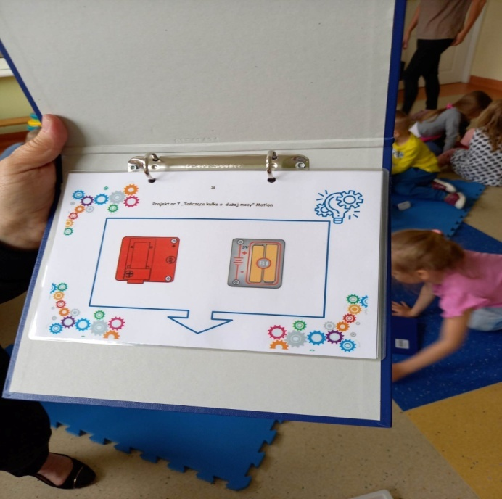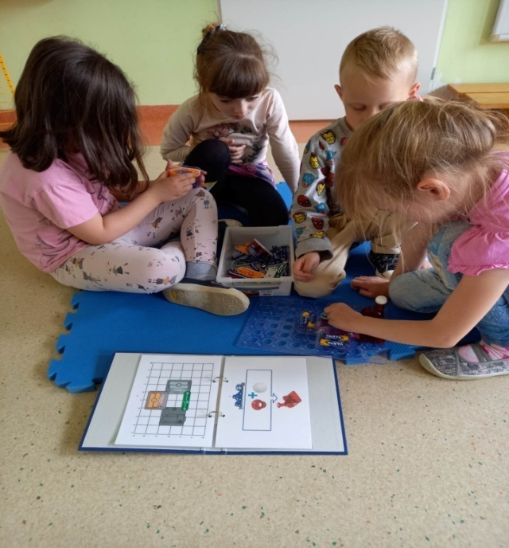

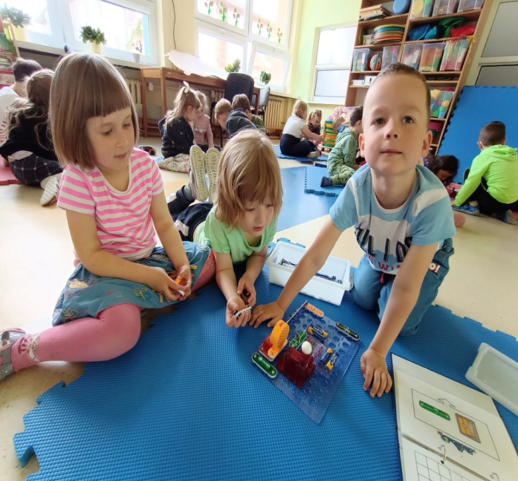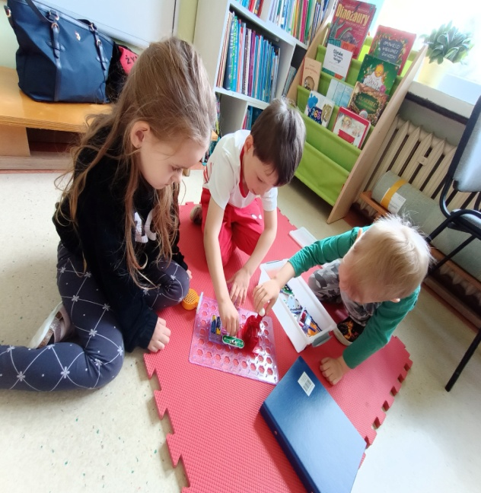

Zajęcia Edukacyjne w Bibliotece

9 maja 2023 gr II 4- latki wybrały się do Powiatowej i Miejskiej Biblioteki Publicznej w Pruszczu Gdańskim i wzięły udział w zajęciach edukacyjnych.

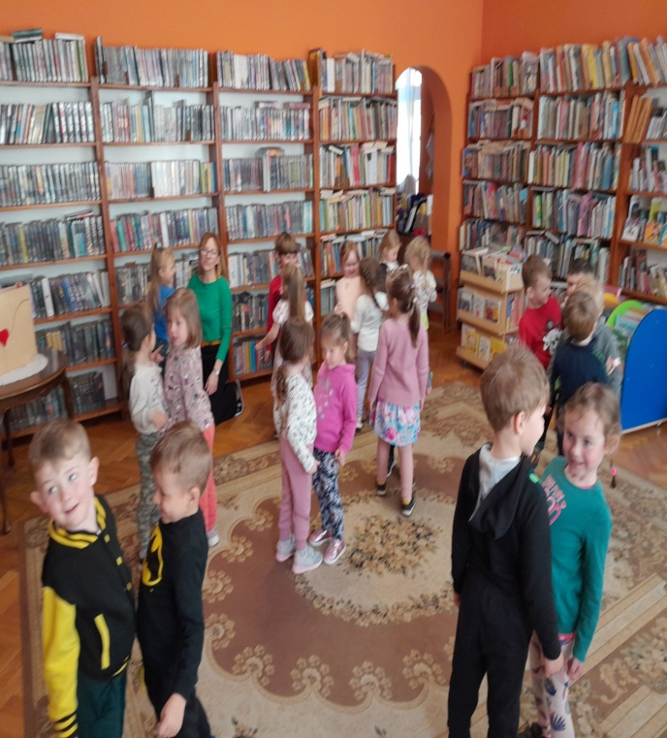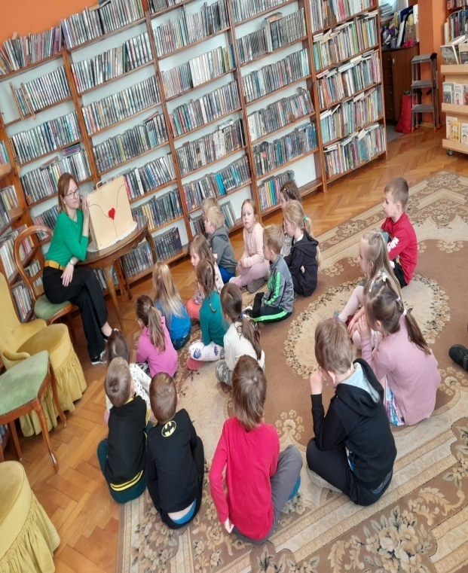

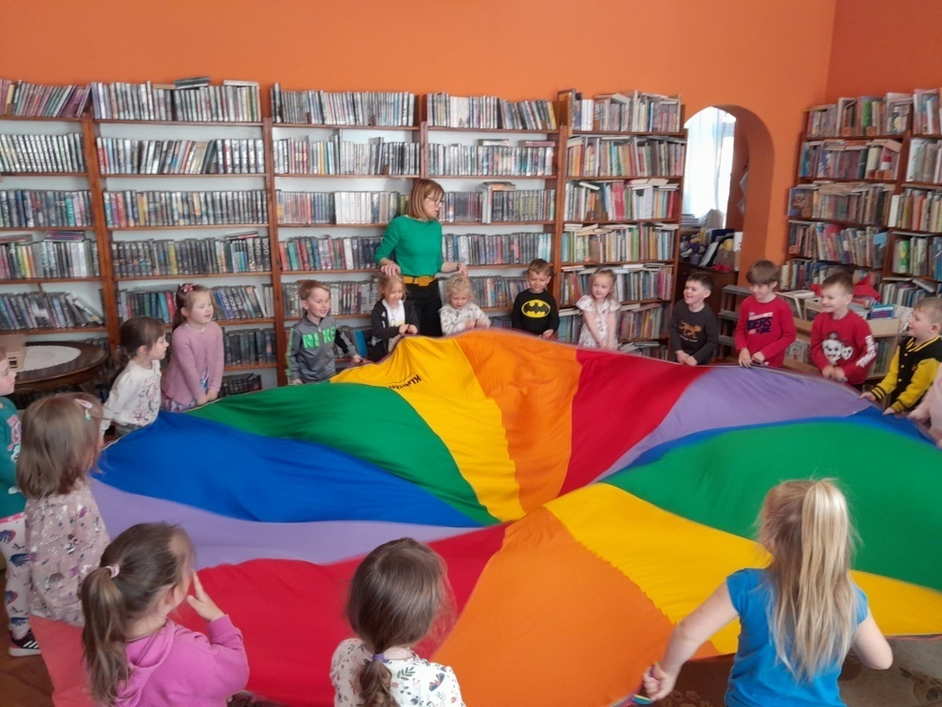

Pobyt w Powiatowej i Miejskiej Bibliotece Publicznej w Pruszczu Gdańskim

16 maja dzieci z gr V 6 latki wybrały się do biblioteki i obejrzały przedstawienie pt. "Zaczarowany Ołówek"

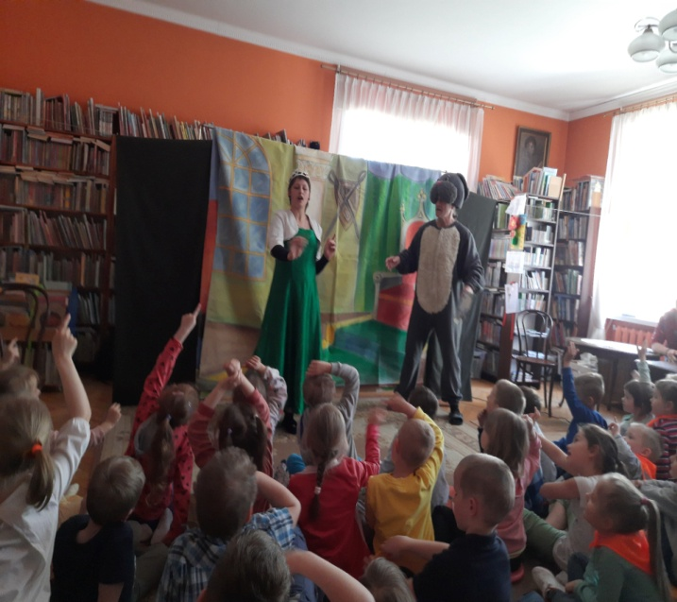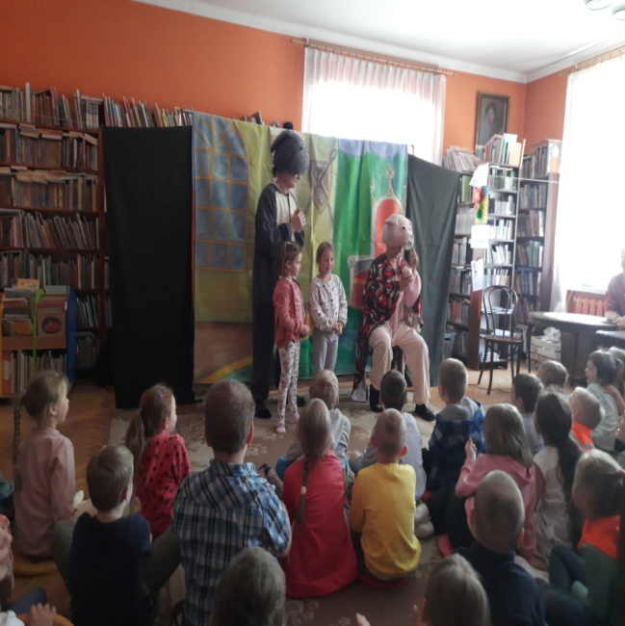

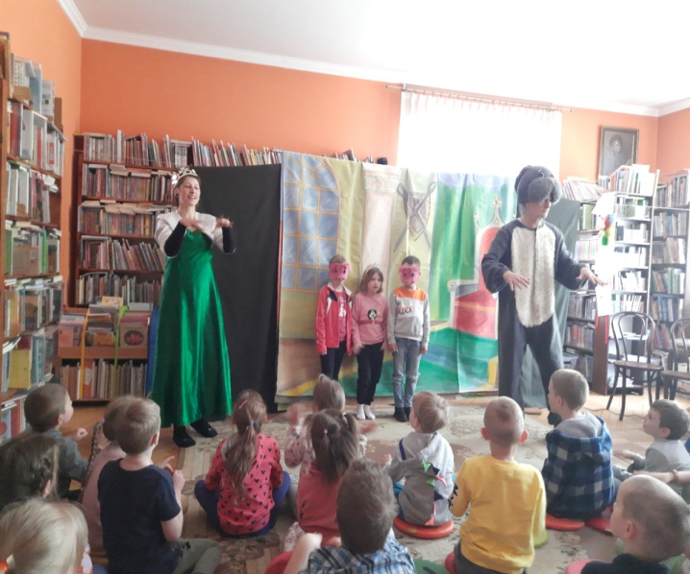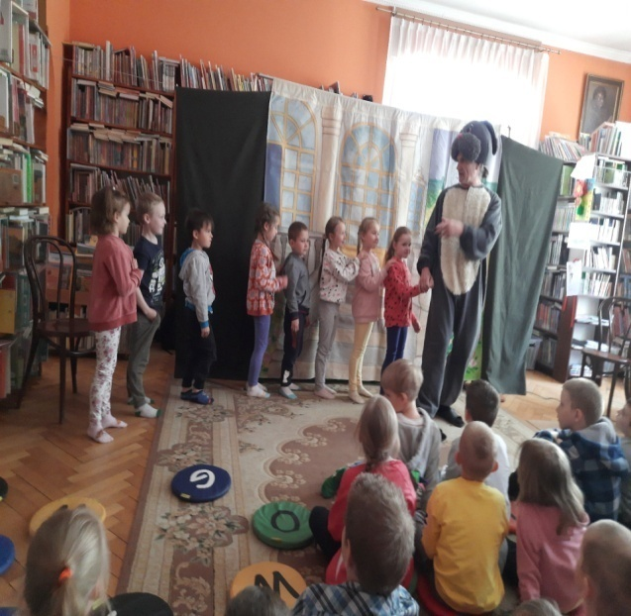

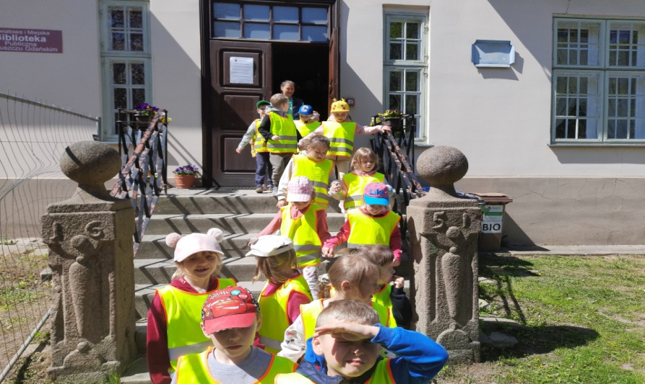

Paszport Europejczyka - podsumowanie Edukacji Europejskiej

W dniu 17.05 przedszkolaki zakończyły Edukację Europejską i otrzymały paszporty Europejczyka. Podczas zajęć utrwaliły wiadomości na temat poznanych państw Europy przez cały rok szkolny.

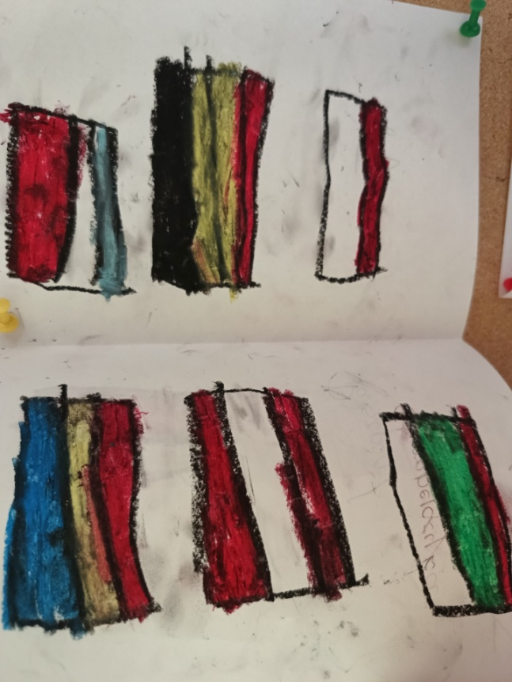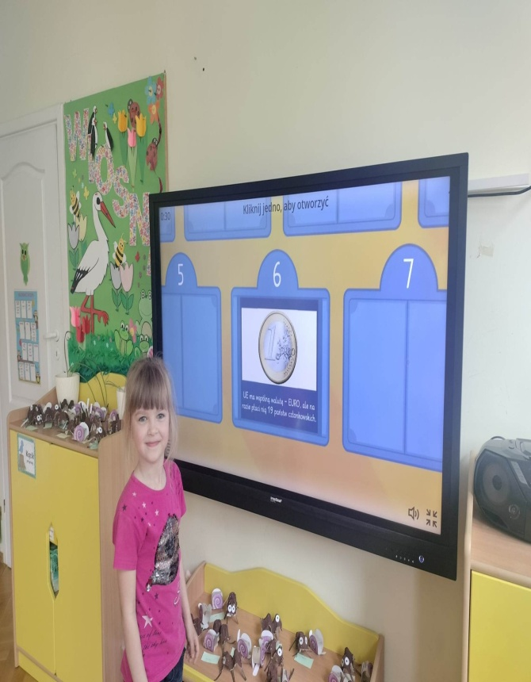

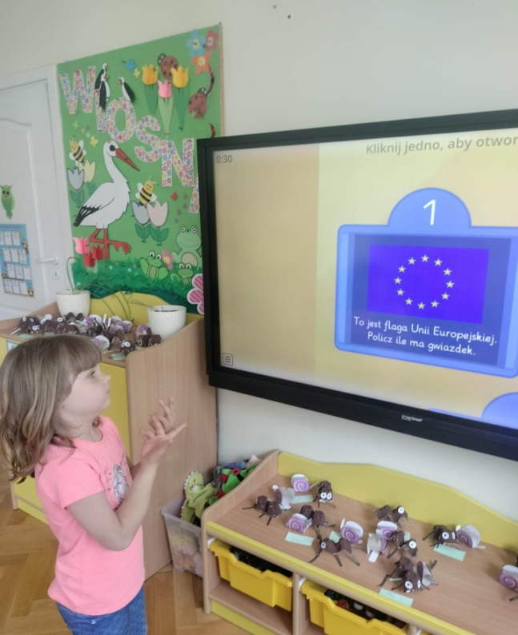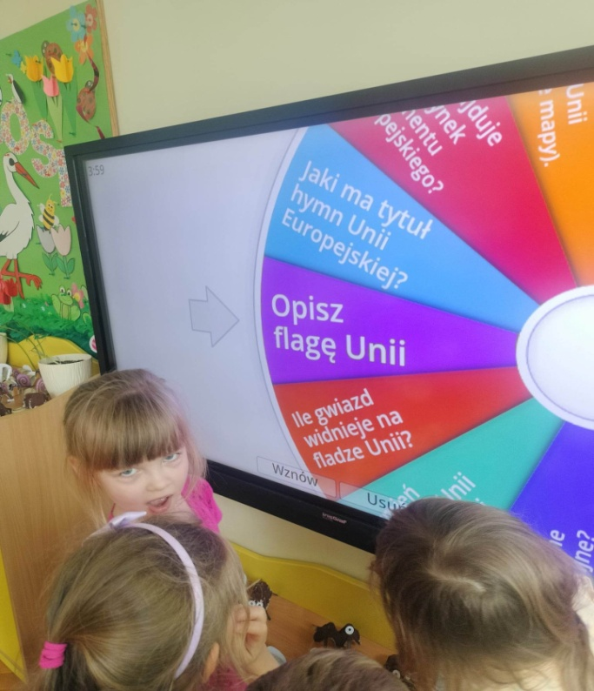

Nasze roślinki- gr III

Gr III 4-5 latki w dniu 16 maja postanowiła zasadzić roślinki w swojej sali.

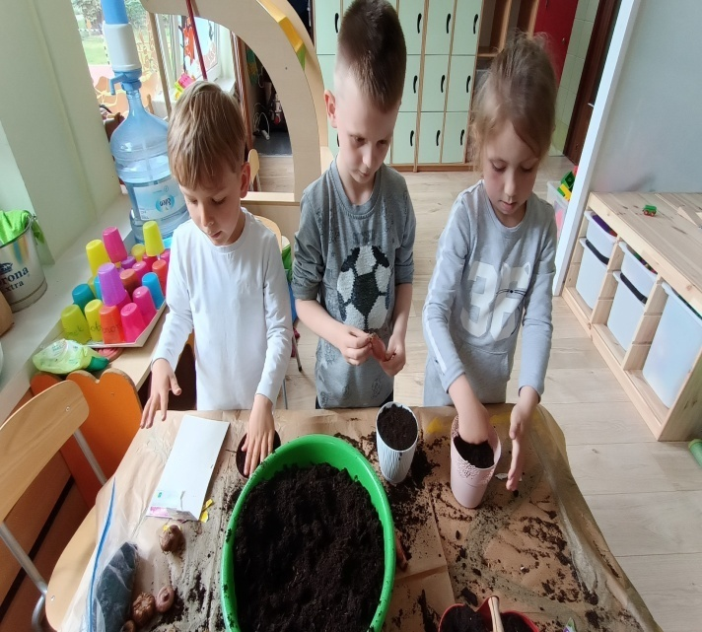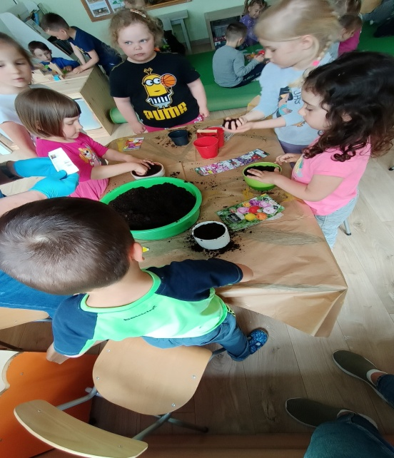

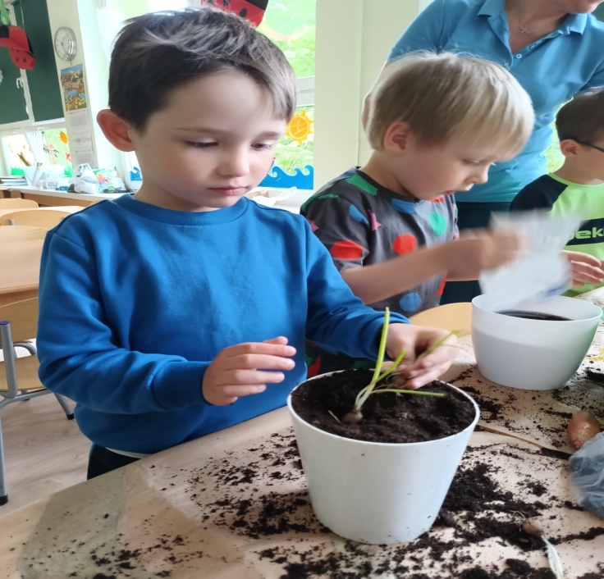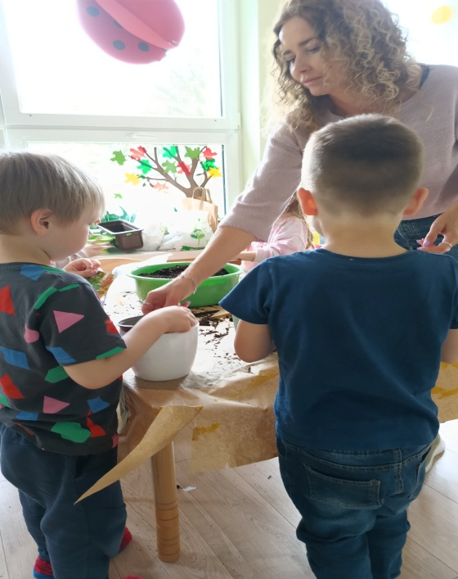

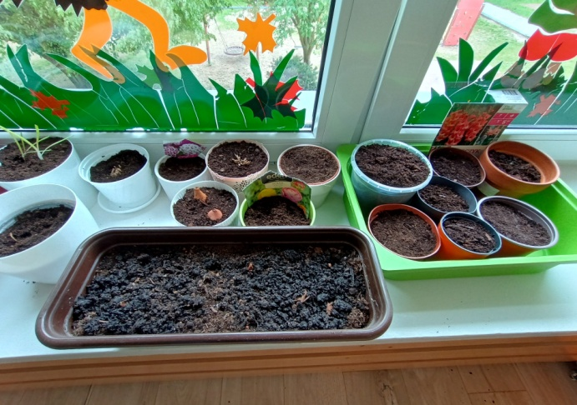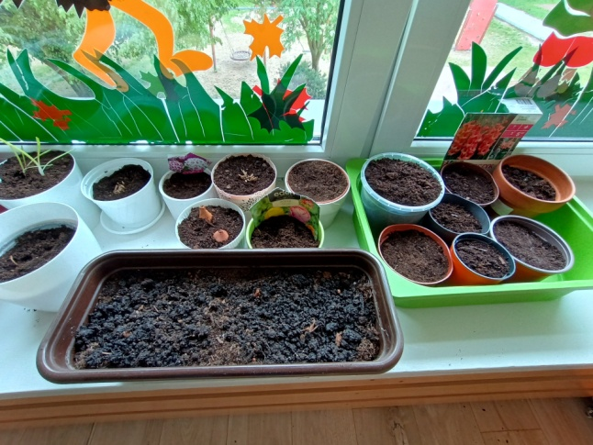

Cykl rozwojowy motyla- zajęcia edukacyjne- zajęcia przyrodnicze

17.05 dzieci z gr IV 5- latki uczestniczyły w zajęciach przyrodniczych. Poznały cykl rozwojowy motyla oraz wykonywały prace plastyczną- motyl- odbicie lustrzane.

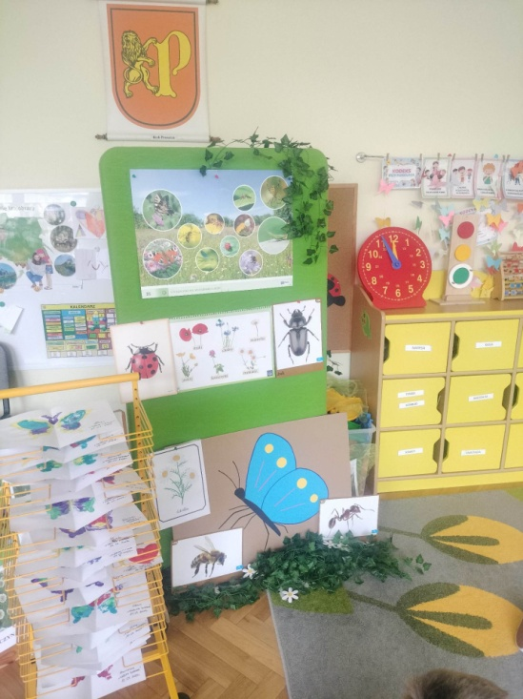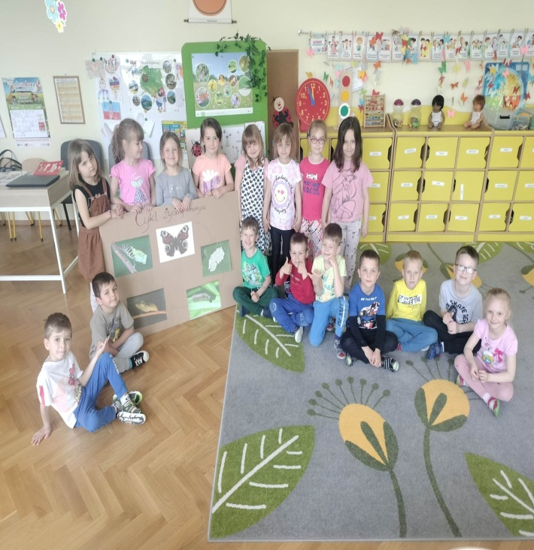

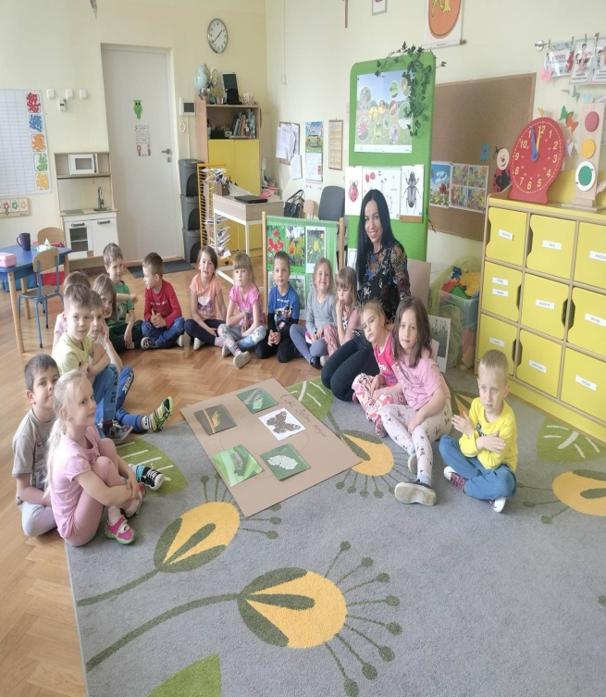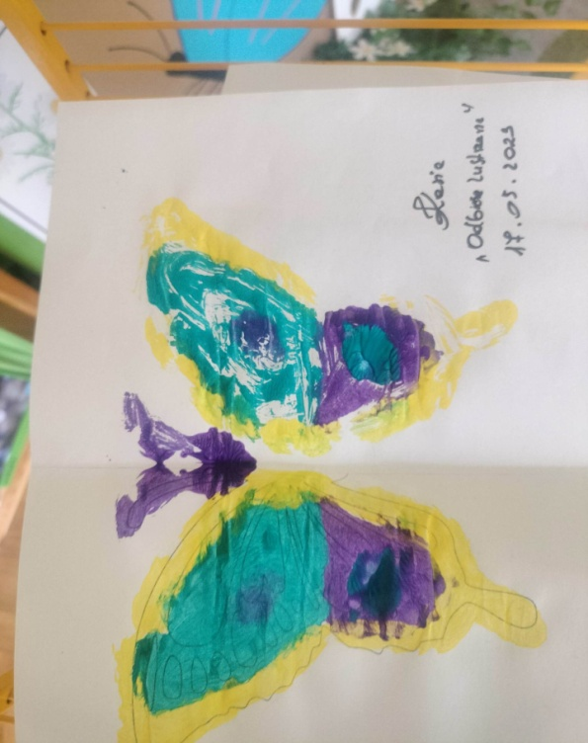

Obserwacje przyrody prowadzone w ogrodzie przedszkola

Po zajęciach przyrodniczych związanych z poznaniem cyklu rozwojowego motyla dzieci z gr IV postanowiły zaobserwować przyrodę w ogrodzie przedszkola. Za pomocą lup obserwowały roślinki i zwierzęta w trawie ( mrówki, biedronki motyle) oraz korę drzew.

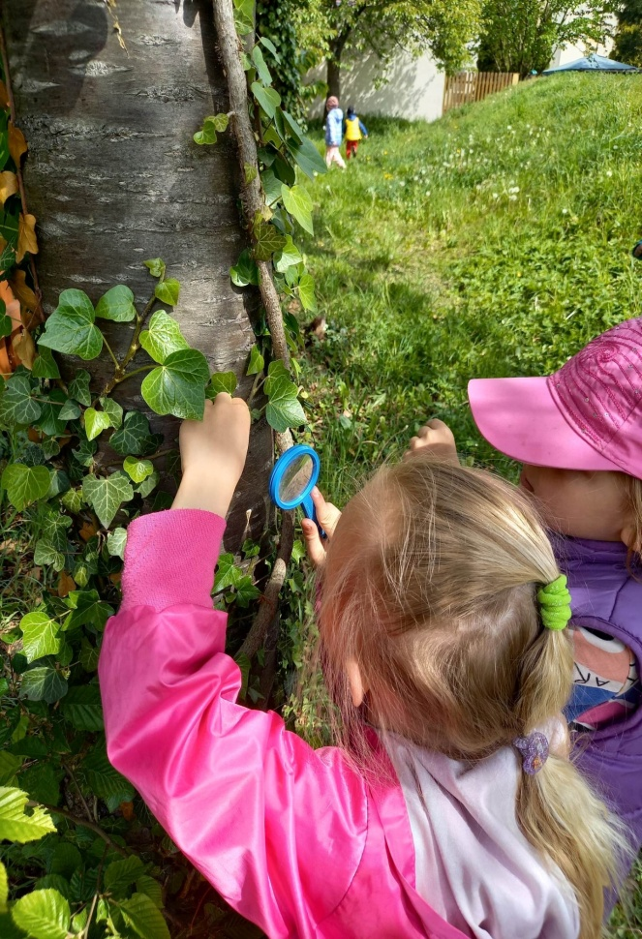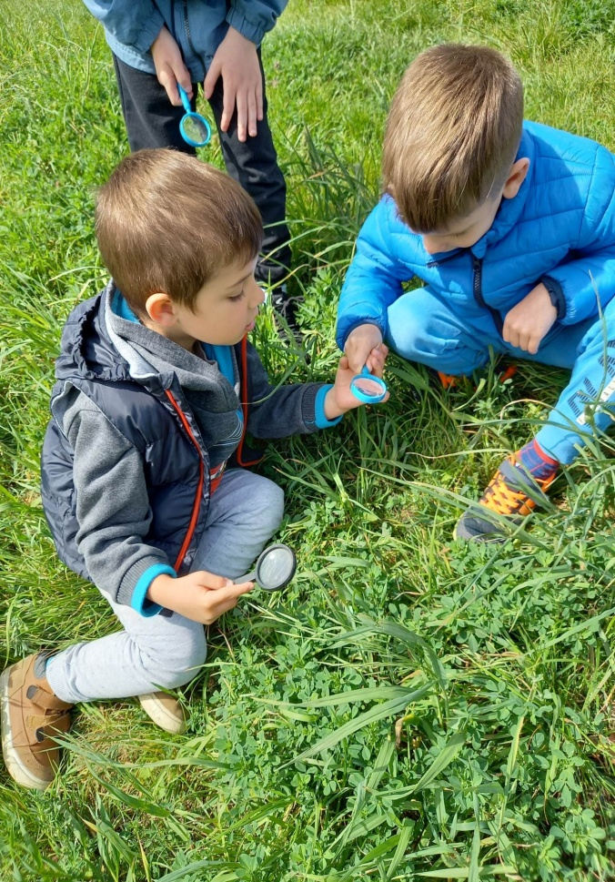

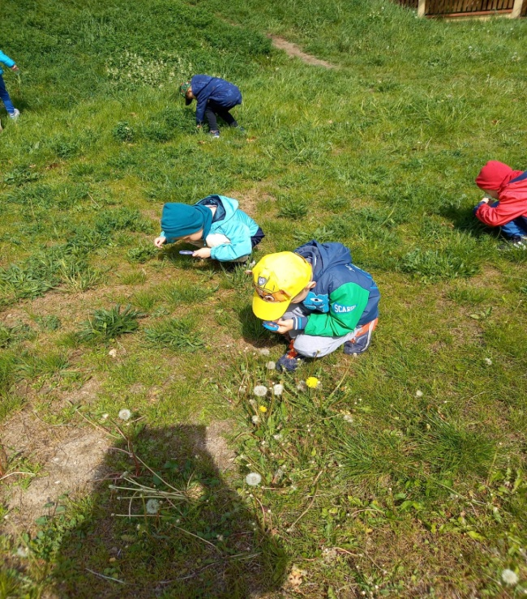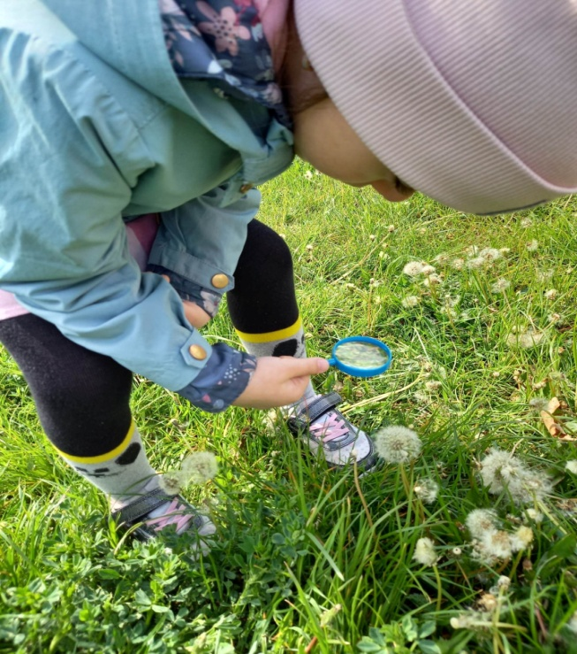

Akcja "Przytul się do drzewa"

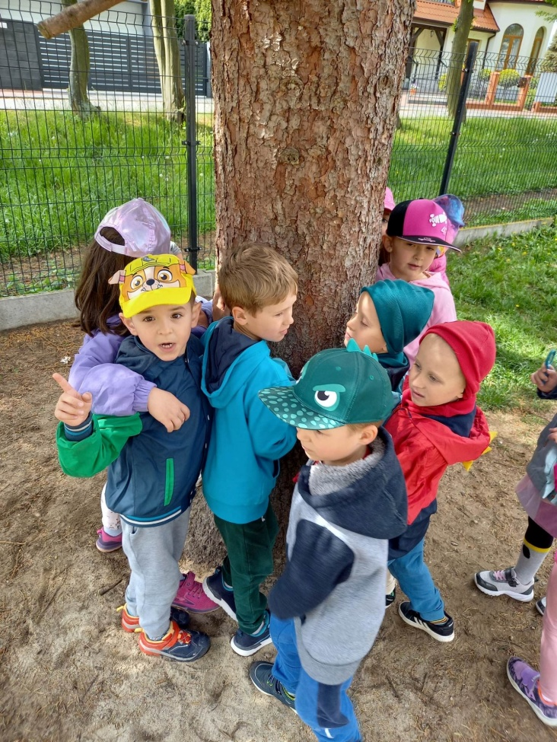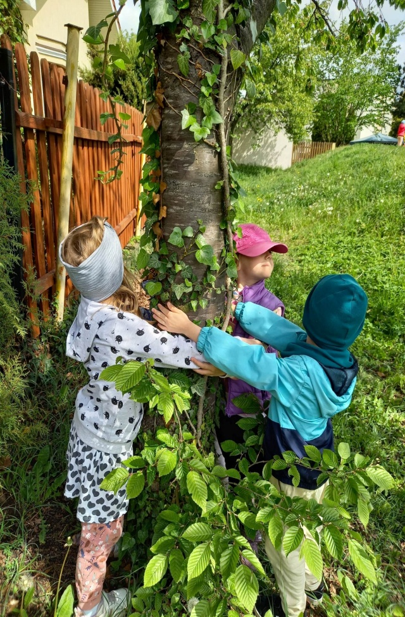

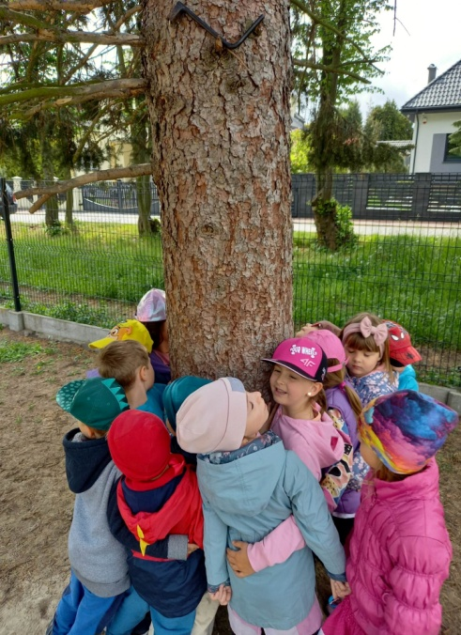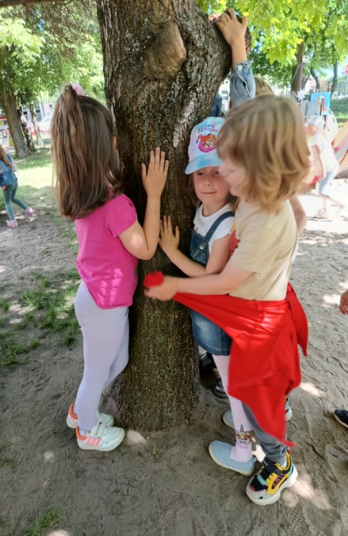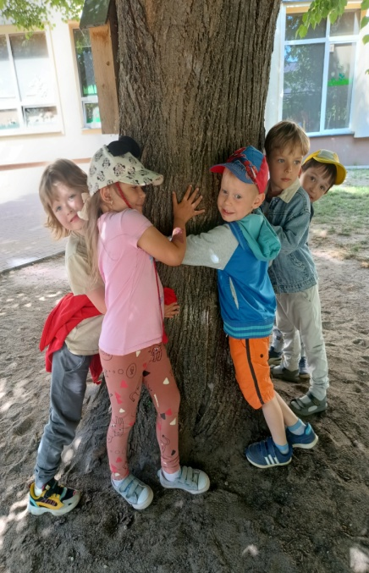

Spotkanie z funkcjonariuszem Straży Granicznej

W dniu 19 maja do dzieci z najstarszej grupy 6-latków przyszedł tata Gabrysi i opowiadał o swojej pracy w ramach spotkań cyklicznych z rodzicami-poznawanie ich zawodów.

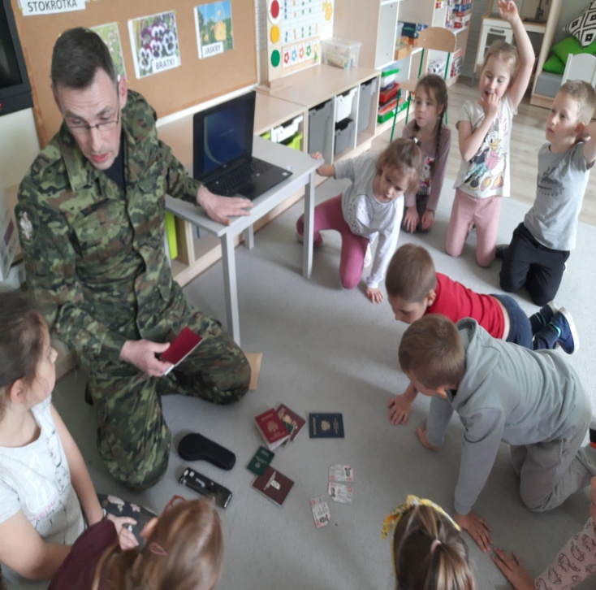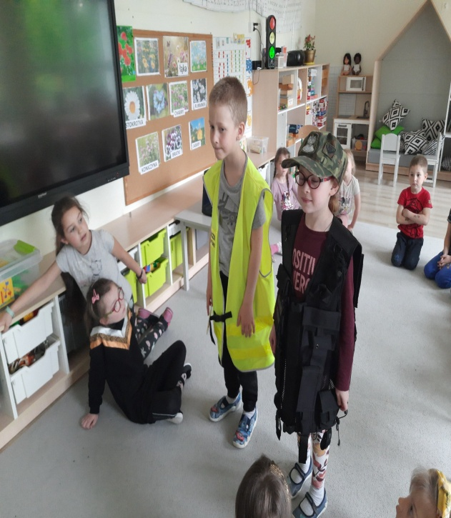

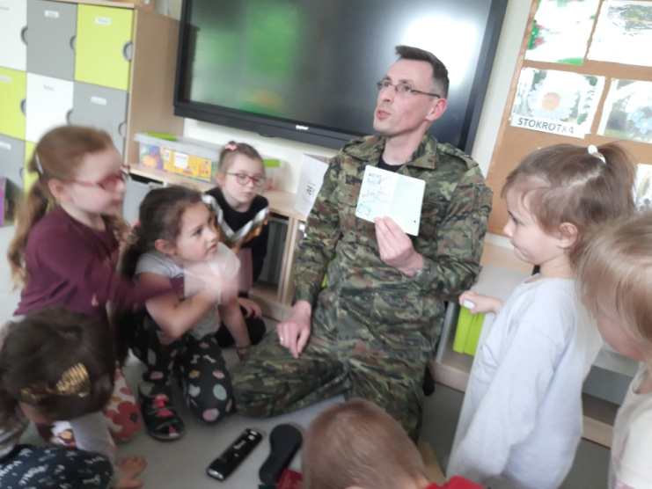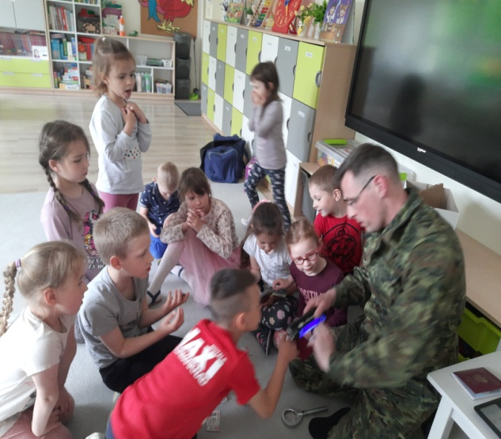

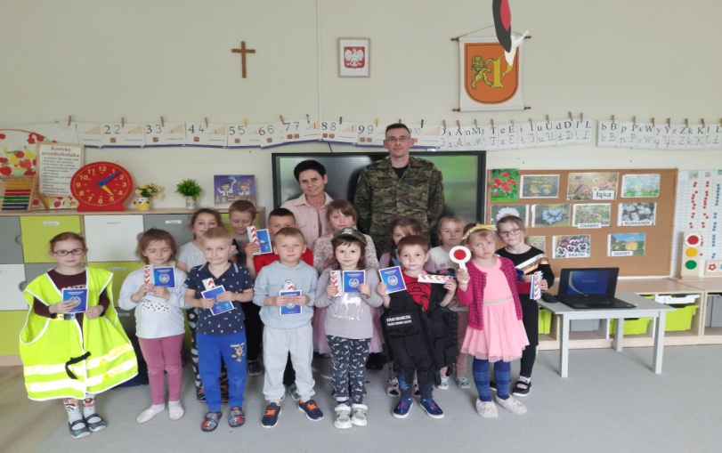

Zajęcia edukacyjne w Powiatowej Komendzie PSP Pruszcz Gdański
23.05.2023 dzieci z gr V Tygryski wybrały się do Powiatowej Komendy PSP w Pruszczu Gdańskim do sali edukacyjnej i wzięły udział w zajęciach. Po pobycie u strażaków większość chłopców w przyszłości chce zostać strażakami.
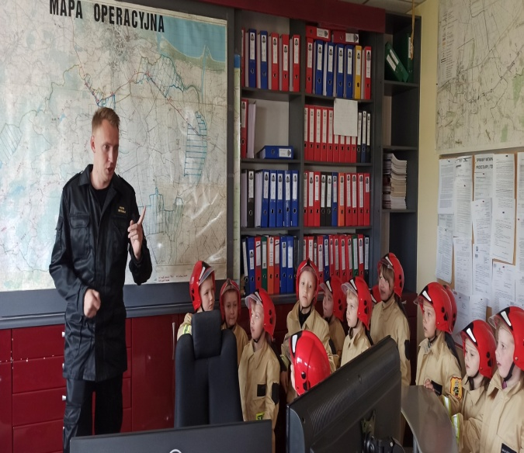
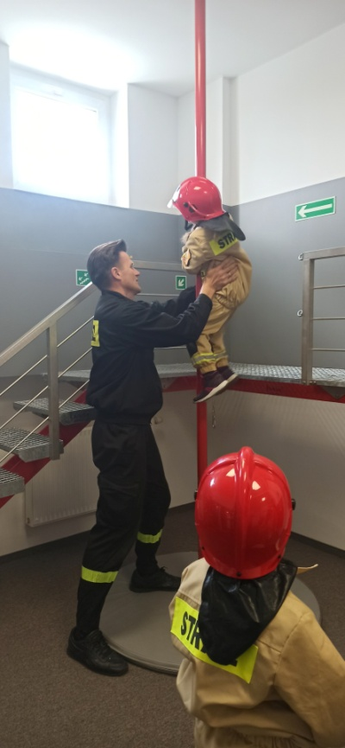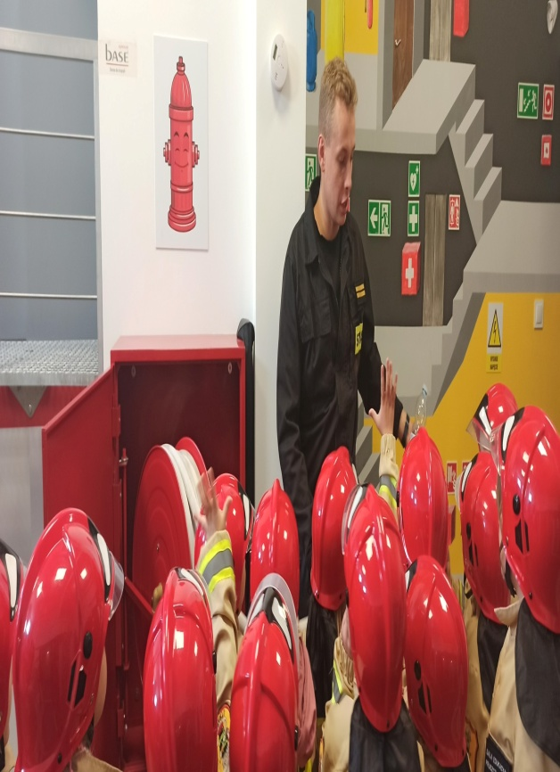
Koncert muzyczny "Podróż po Kociewiu"
W dniu 24 maja dzieci uczestniczyły w koncercie muzycznym. Poznały stroje, tańce i instrumenty kociewski oraz nauczyły się kilku słów po kociewsku.

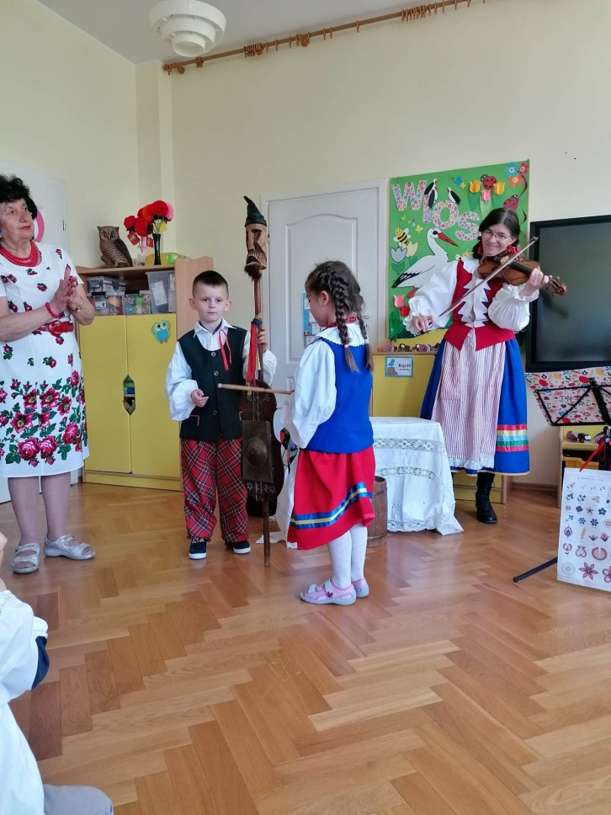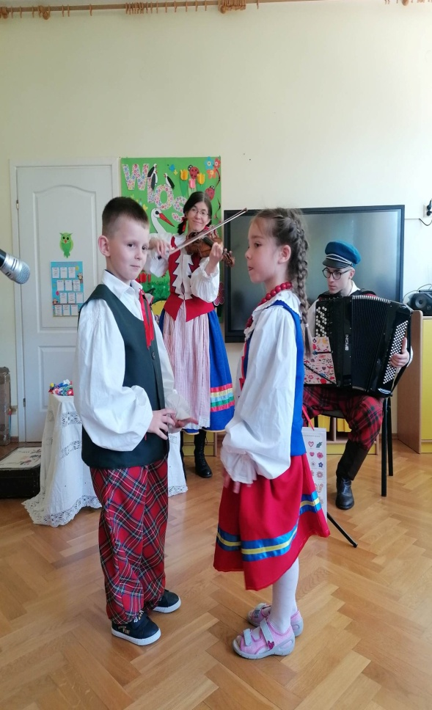

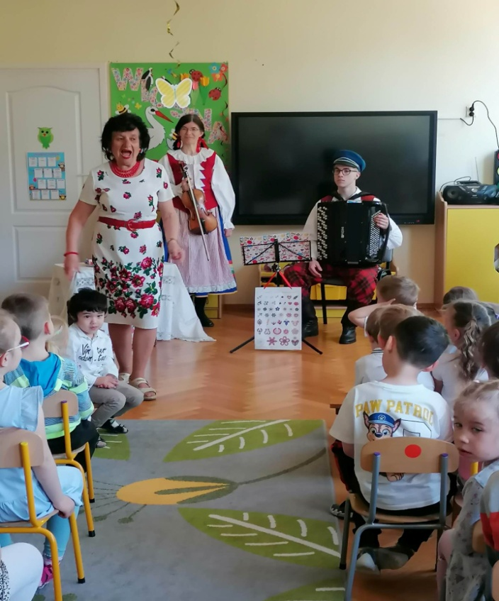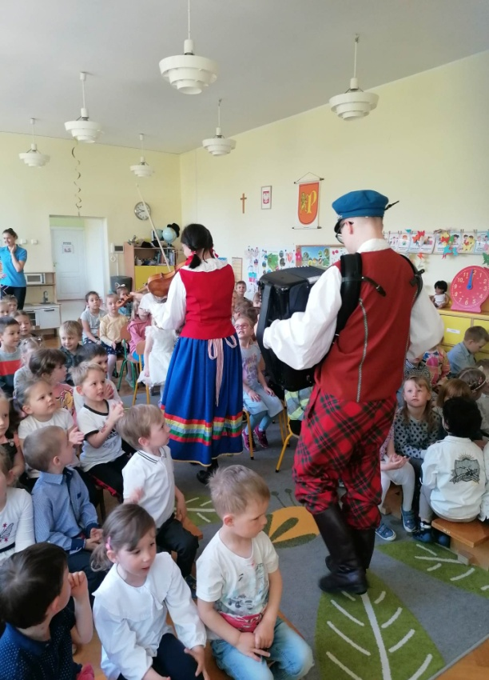

Wycieczka autokarowa do Zagrody Kociewskiej w Godziszewie
W środę 24 maja wszystkie przedszkolaki pojechały na wycieczkę autokarową do Godziszewa, w którym mieści się Zagroda Kociewska. Było tam mnóstwo atrakcji - Labirynt Dźwięków, poduchy do skakania , poducha wodna do skakania, snopki słomy, na które dzieci chętnie się wspinały, starodawne pojazdy. Dzieci chętnie karmiły zwierzątka- króliki, kaczki i kurki. Bardzo towarzyski okazał się osiołek, który wołał nas z daleka. Sarenka, owca i alpaki wolały trzymać się na dystans. Niektóre dzieci miały dużo szczęścia w poszukiwaniu bryłek złota w "Kopalni piasku". Zmęczeni, ale weseli zasiedliśmy do posiłku - kiełbaski z grilla i pieczywo oraz banan na deser. Podczas drogi powrotnej ,w autokarze było zdecydowanie ciszej niż rano , gdy odjeżdżaliśmy . Hmmm, ciekawe dlaczego?

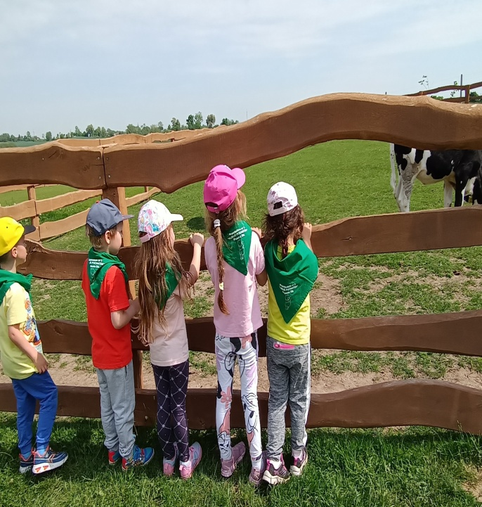

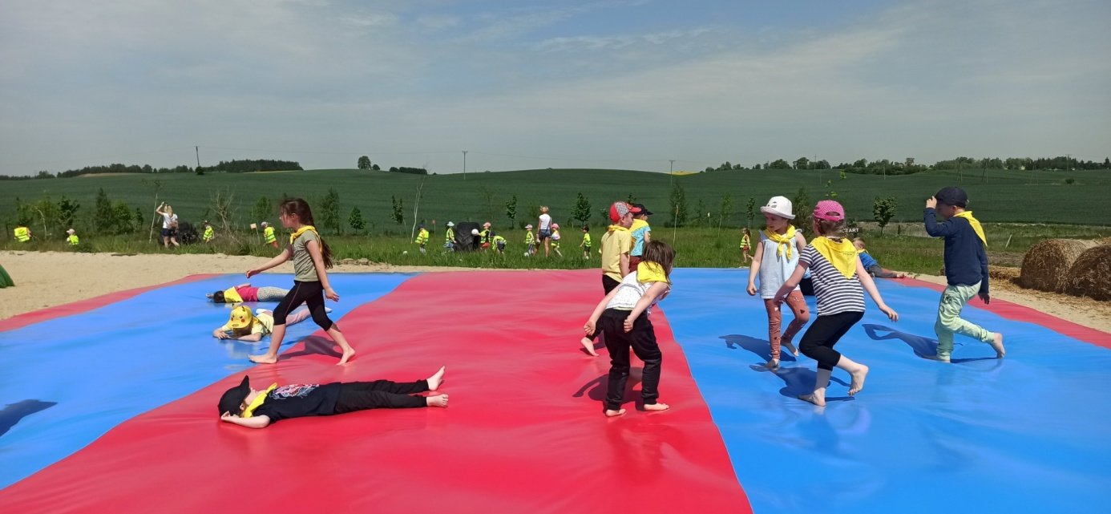
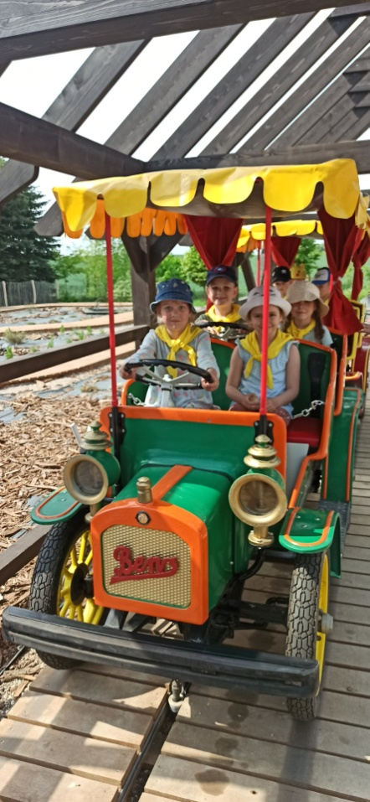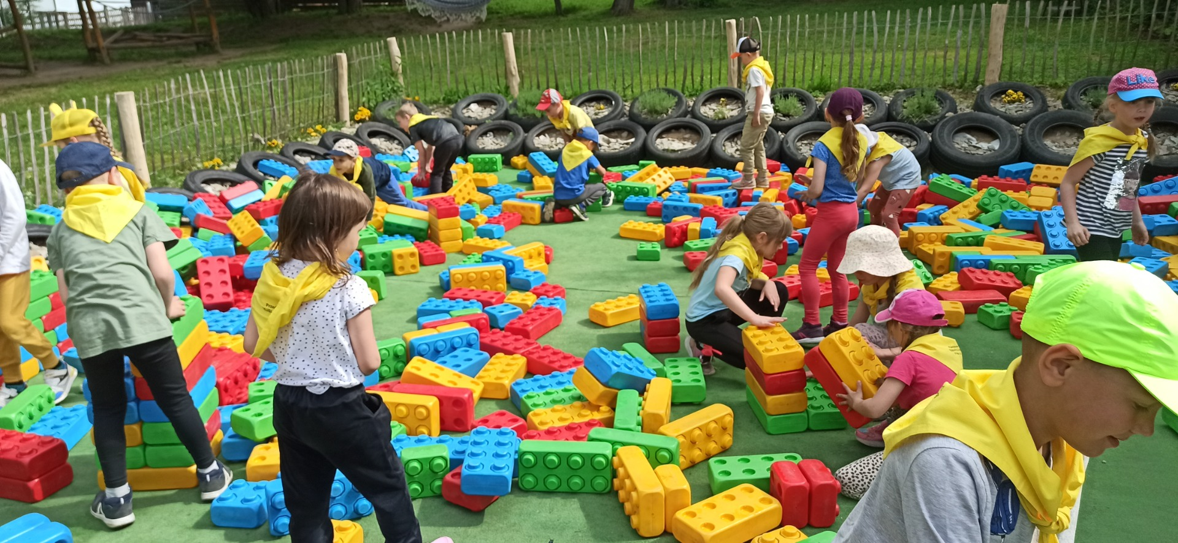
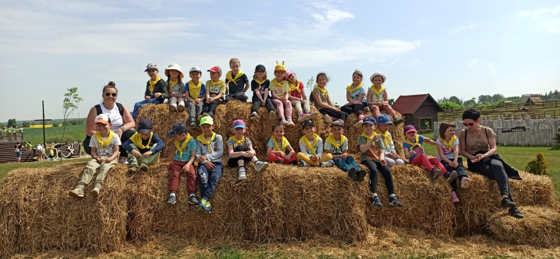
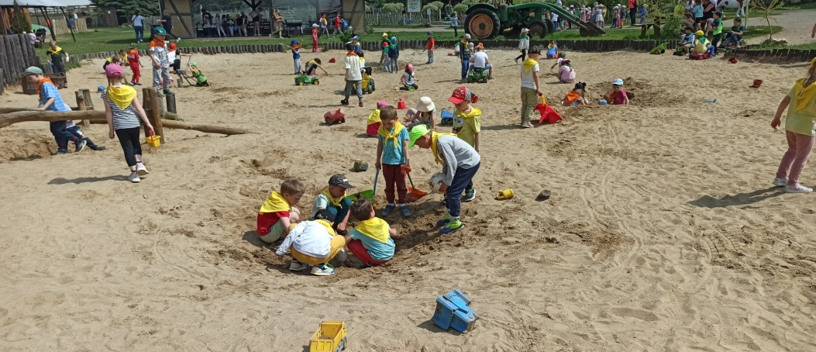
Dzień Mamy i Taty
25 maja dzieci z wszystkich grup wiekowych przedstawiły rodzicom program artystycznych w salach zajęć z okazji Dnia Rodziny i wręczyły własnoręcznie wykonane upominki kochanym rodzicom/
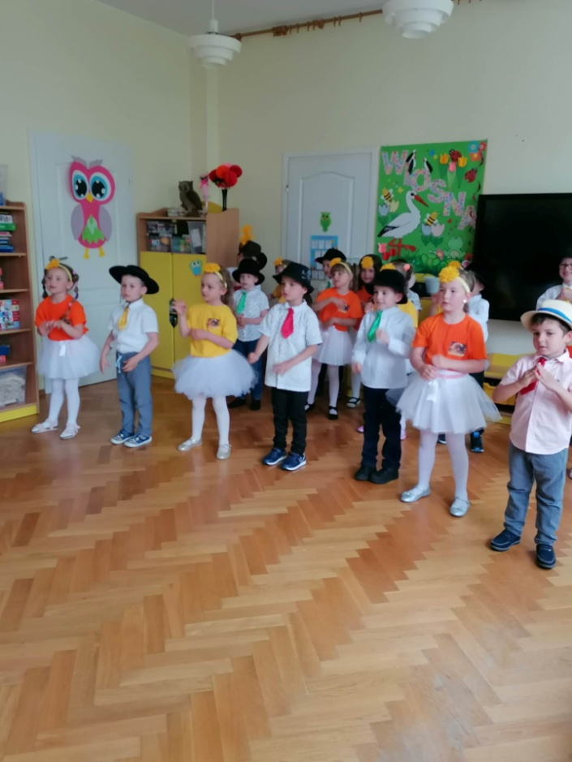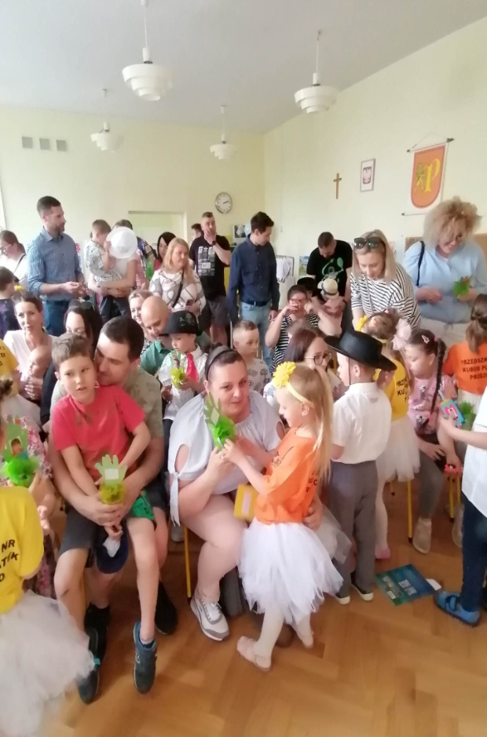
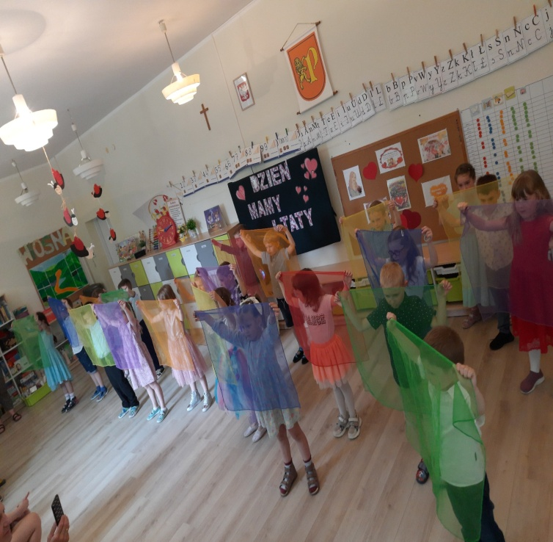

25 maja - Festyn Rodzinny
25 maja obchodziliśmy w przedszkolu Festyn Rodzinny. Występ dla Mamy i Taty był pierwszym punktem naszego festynu . Każda grupa zaprezentowała swój program artystyczny w salach i wręczyła Rodzicom wcześniej przygotowane upominki. Następnie wszyscy goście poszli do ogrodu, gdzie czekała na nich atrakcja teatralna pt. " Straszydło" przygotowana przez kilka dzieci z każdej grupy . Po atrakcjach teatralnych rozpoczął się czas na małe conieco - ciasta, babeczki ,rogaliki, kiełbaski z grilla, pajdy ze smalcem, szaszłyki owocowe polane czekoladą, kawa, soki i woda. Wszystko smaczne. Wszystko pyszne. Posileni goście i dzieci mogły rozpocząć wesołą zabawę na zamkach dmuchanych, wśród baniek, w basenie kulkowym. Można było spróbować szczęścia w loterii fantowej , a także pomalować twarze. Był to naprawdę dzień pełen emocji. Serdecznie dziękujemy wszystkim Rodzicom, którzy zaangażowali w przygotowanie naszego przedsięwzięcia poprzez dostarczenie do przedszkola wypieków i fantów do loterii.

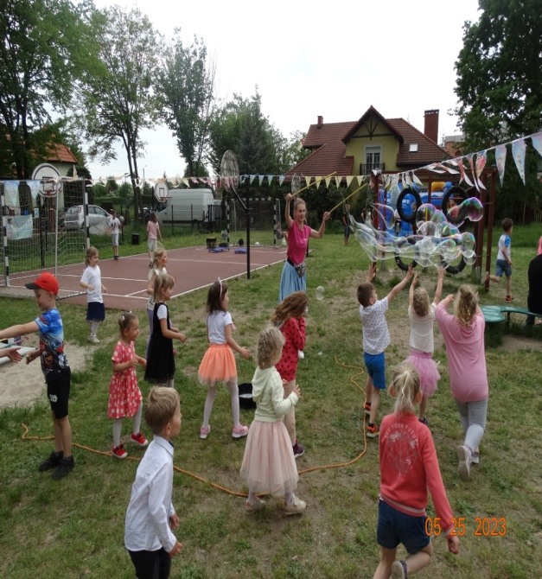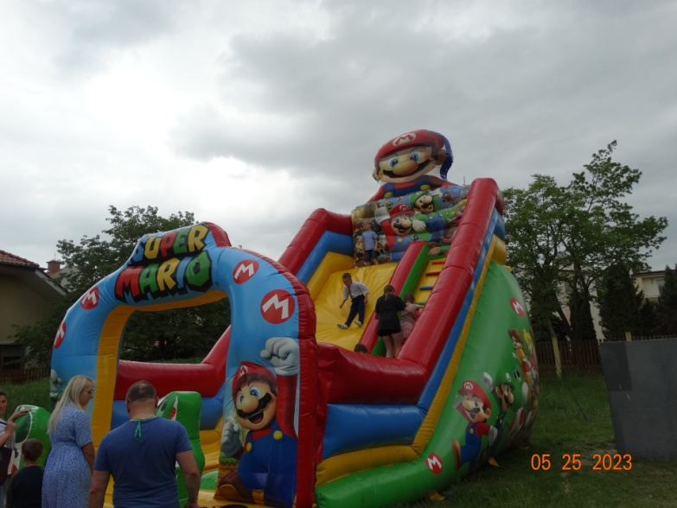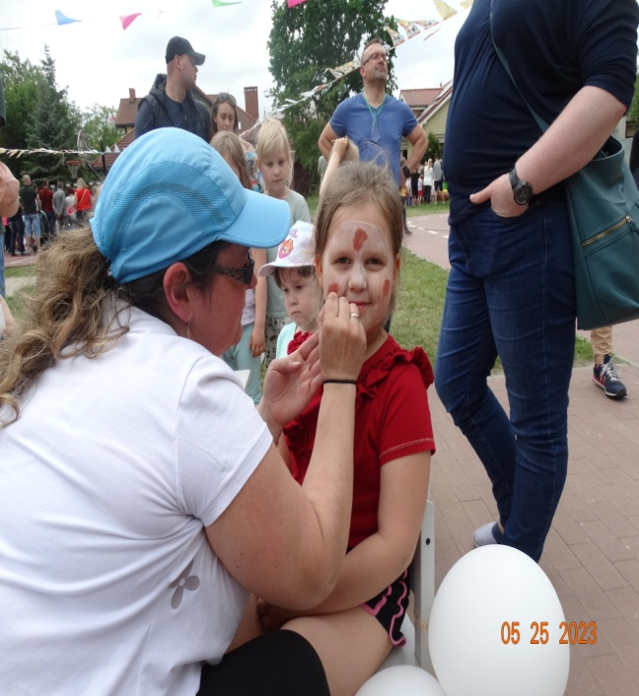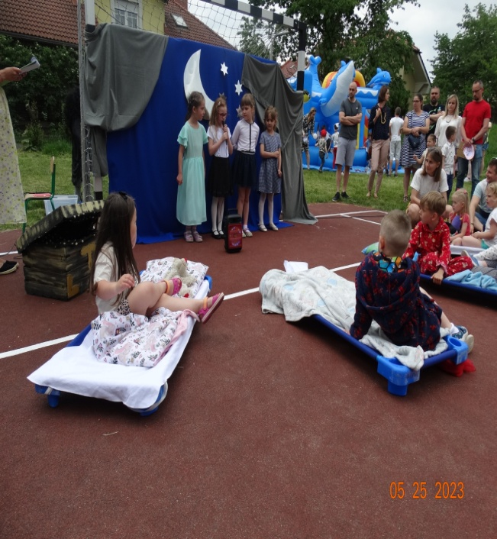
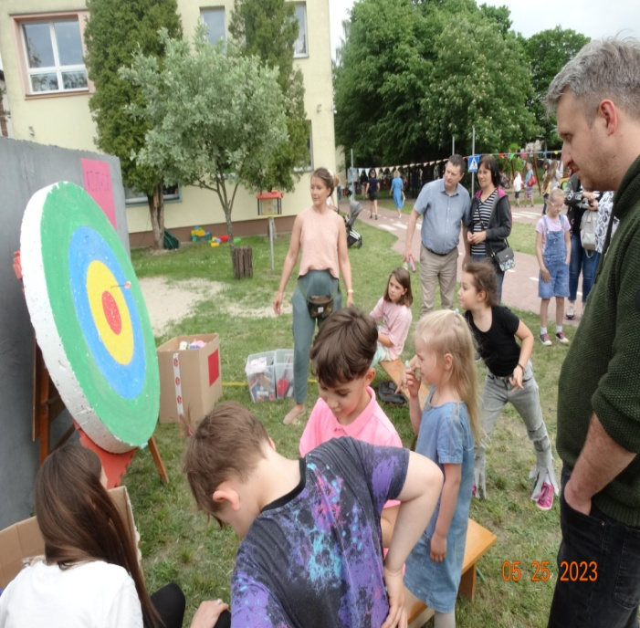
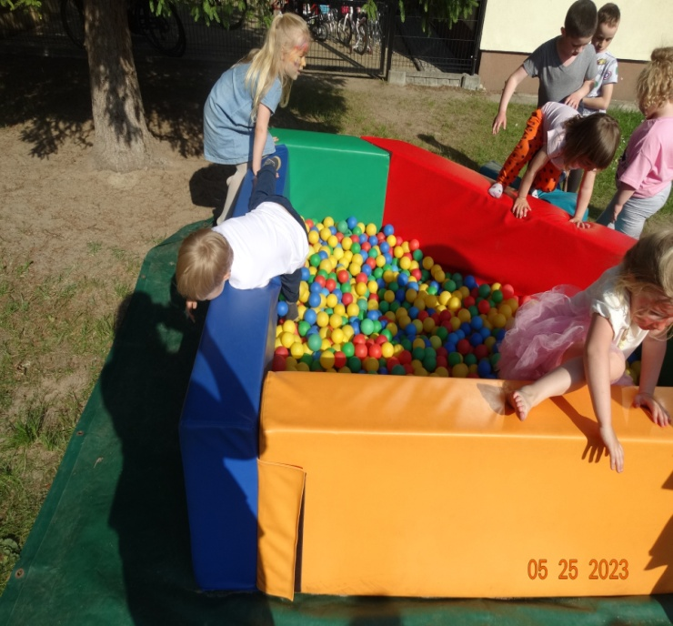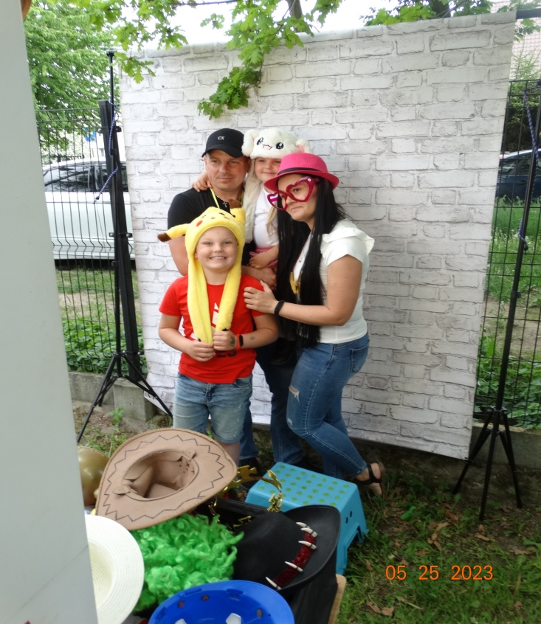
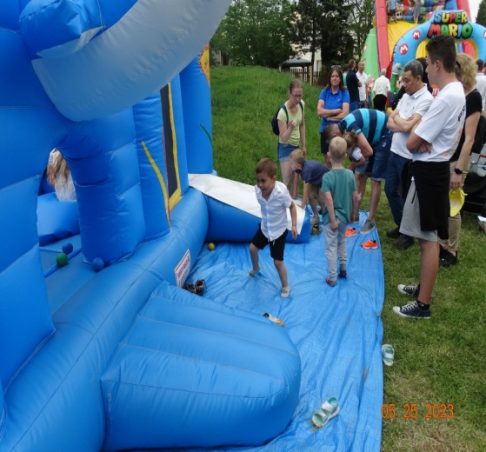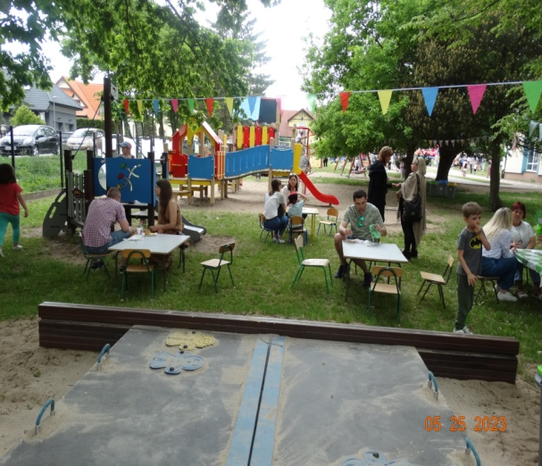

Wycieczka do 49 Bazy Lotniczej w Pruszczu Gdańskim

W dniu 29 maja dzieci z najstarszej grupy wybrały się na wycieczkę komunikacją miejską do 49 Bazy Lotniczej w Pruszczu Gdańskim. Obserwowały pracę żołnierzy, wnętrze śmigłowca, wyposażenie wojskowej straży pożarnej, hodowle orłów oraz odwiedziły Izbę Pamięci.

=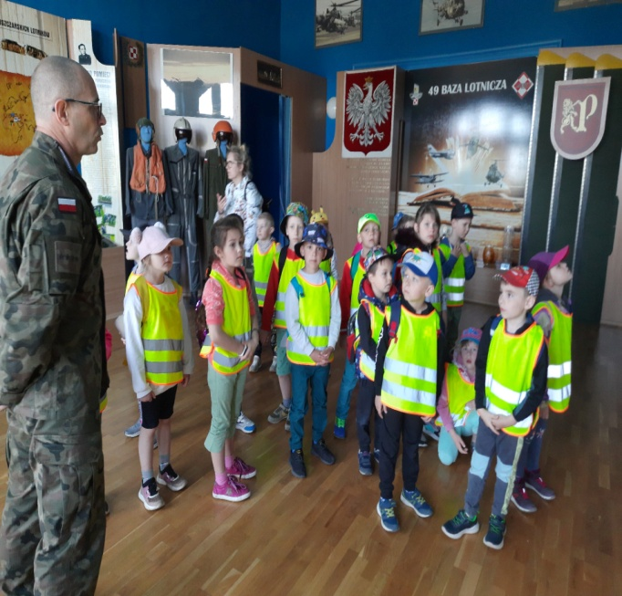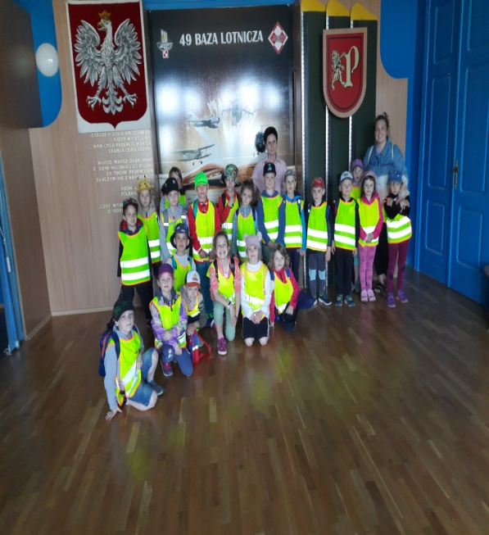

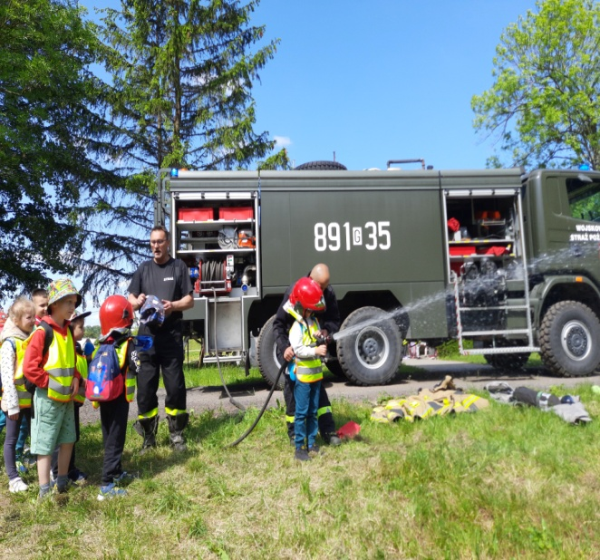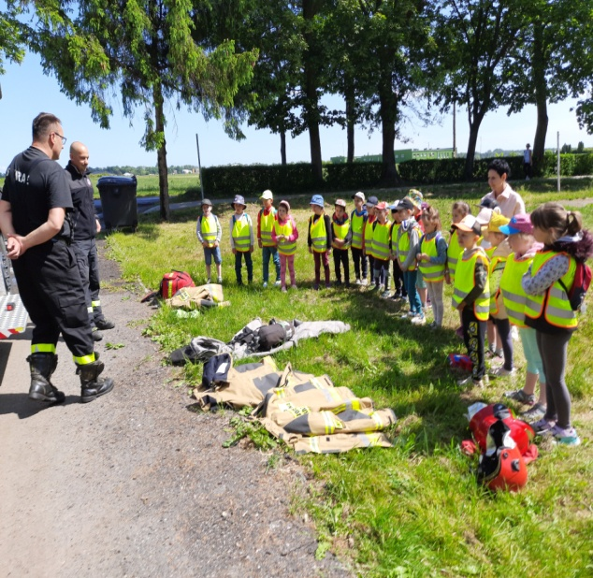
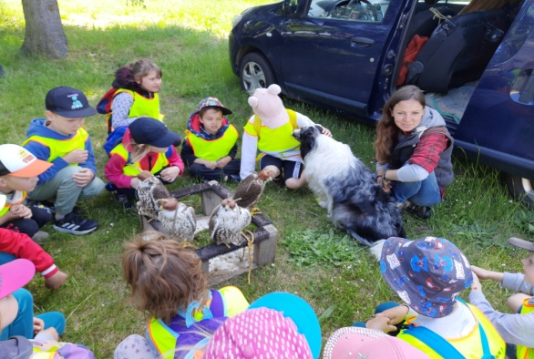
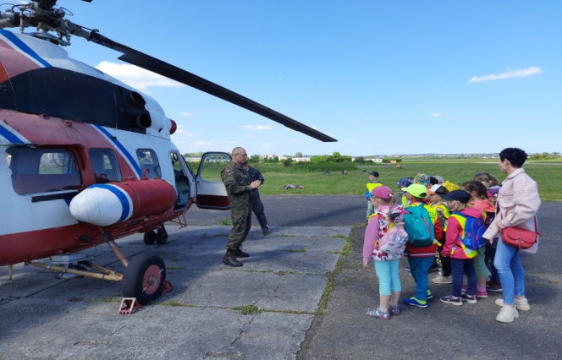

Warsztaty kulinarne- ciastka francuskie
31 maja w ramach warsztatów kulinarnych przedszkolaki samodzielnie wykonywały ciastka z ciasta francuskiego. Dzieci z gr I wykrawały ciasteczka foremkami, gr II- wykonywały francuskie warkocze, z gr III ślimaki cynamonowe, z gr IV gniazdka z jabłkiem, gr V poduszeczki z marmoladą. Ciasteczka wszystkim bardzo smakowały.
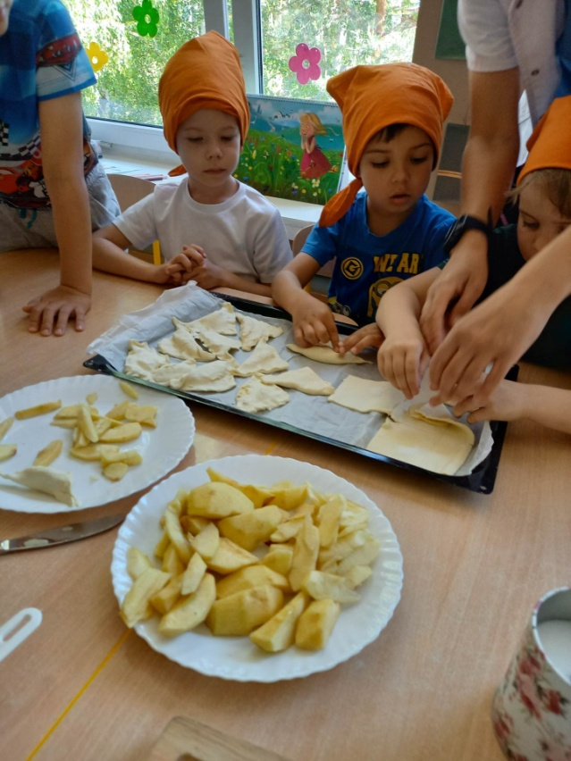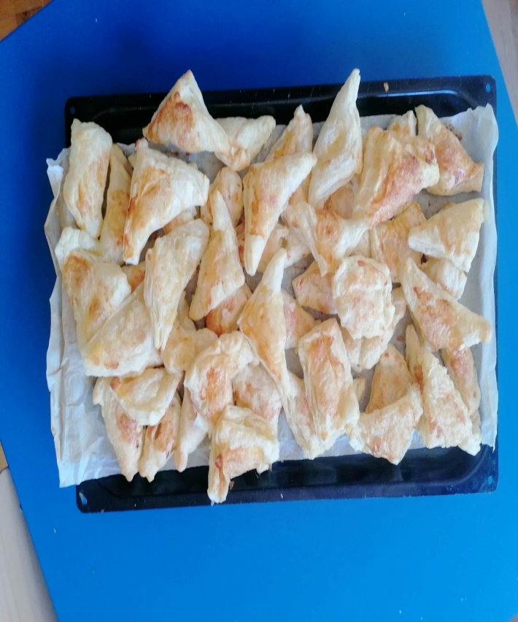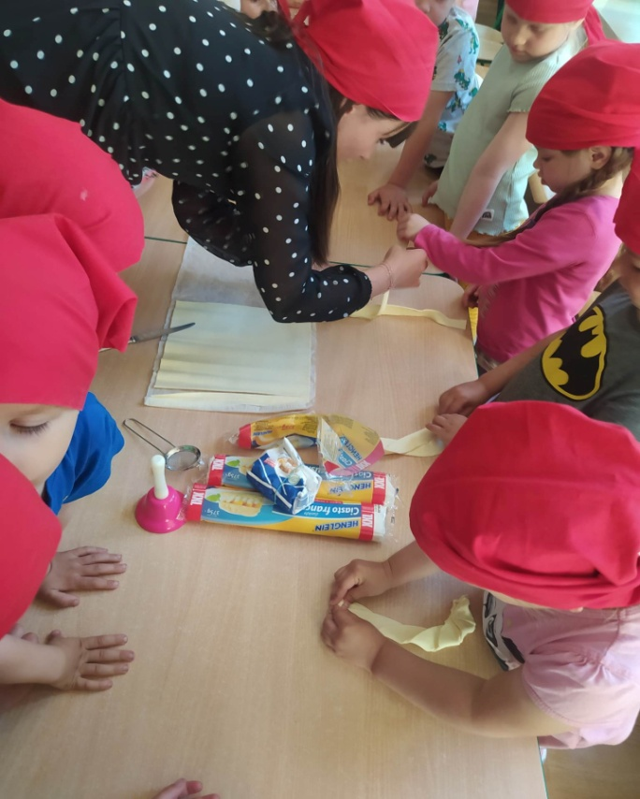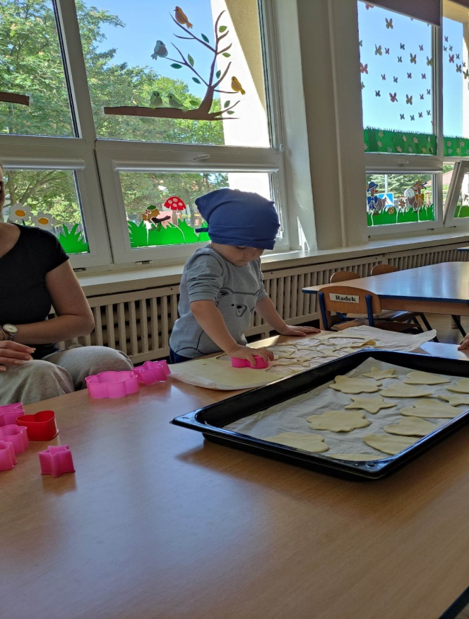

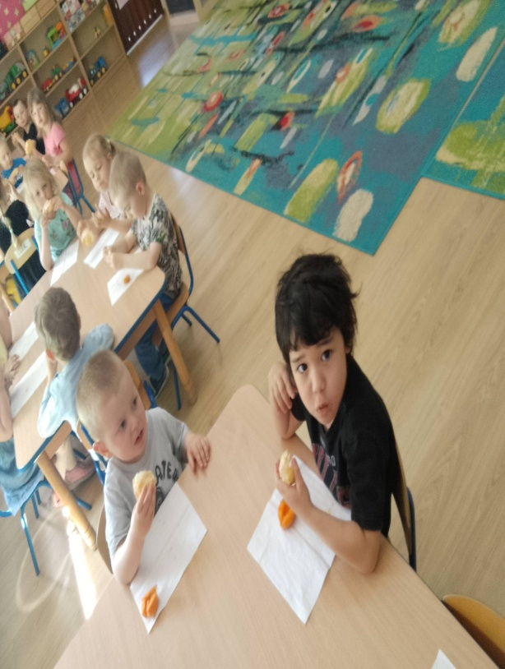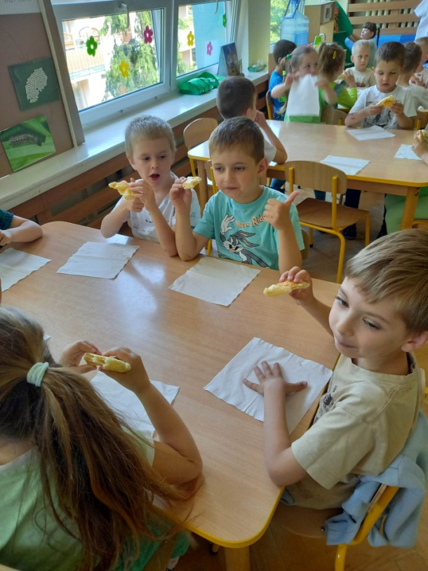
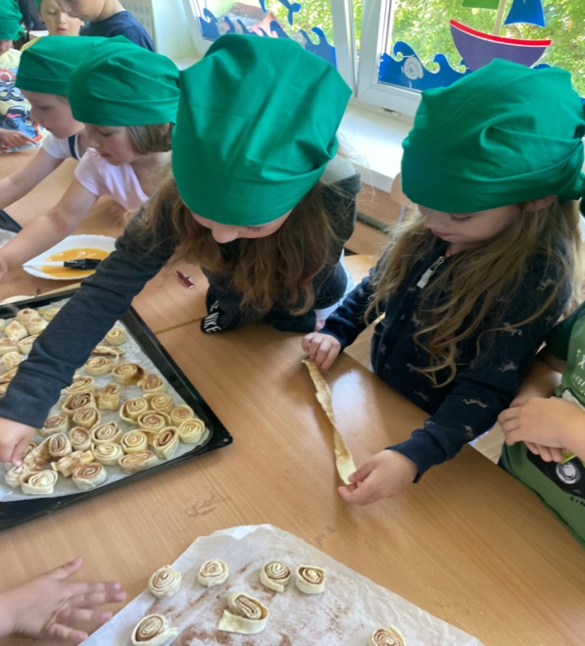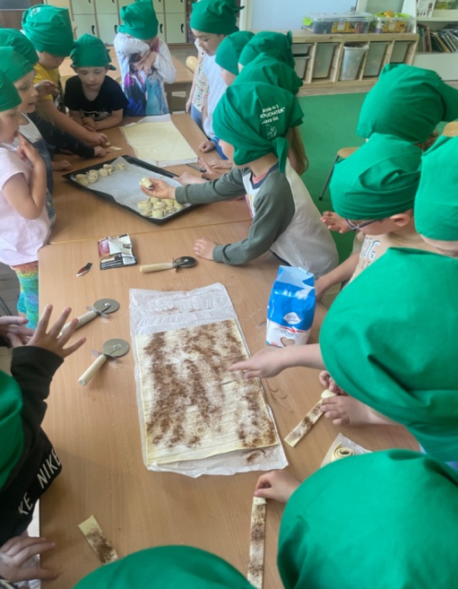
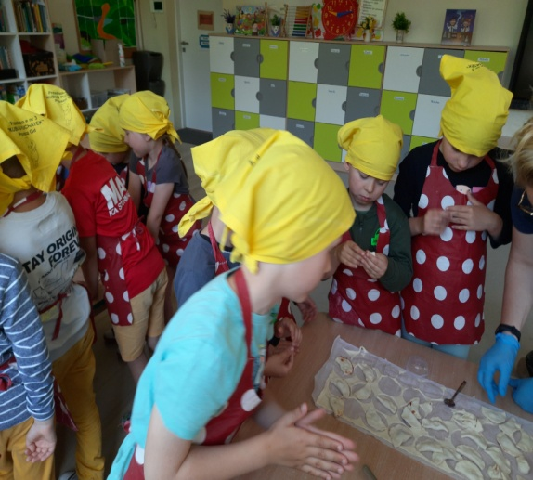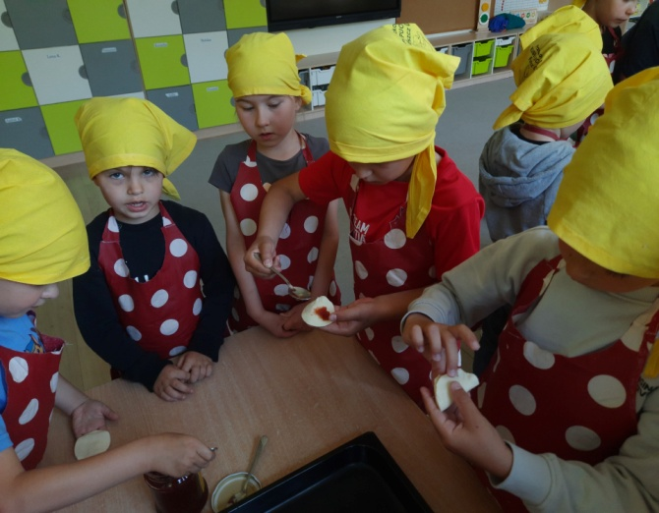
Zajęcia przyrodnicze w ogrodzie przedszkola- prace w ogródkach- skrzynkach
31.05.2023 dzieci z gr III i IV 4 i 5-latki wybrały się do ogrodu przedszkola, aby zasiać w donicach- skrzynkach nasionka roślin i ziół. Każde dziecko brało udział w przygotowaniu ziemi, sianiu nasionek i podlewaniu.
